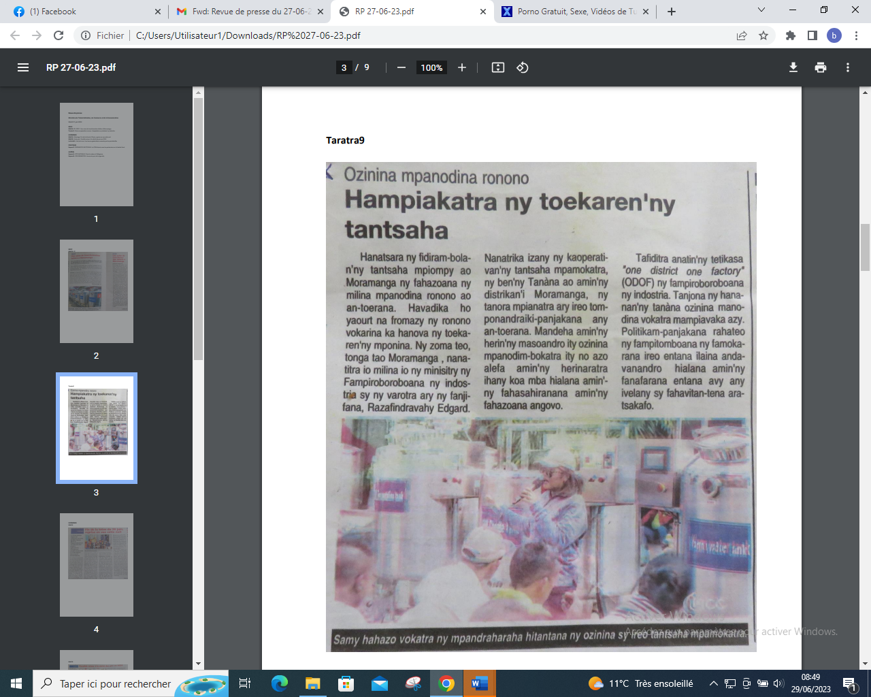

SOURCE : Taratra 9

AUTEUR :

DATE : 27 Juin 2023